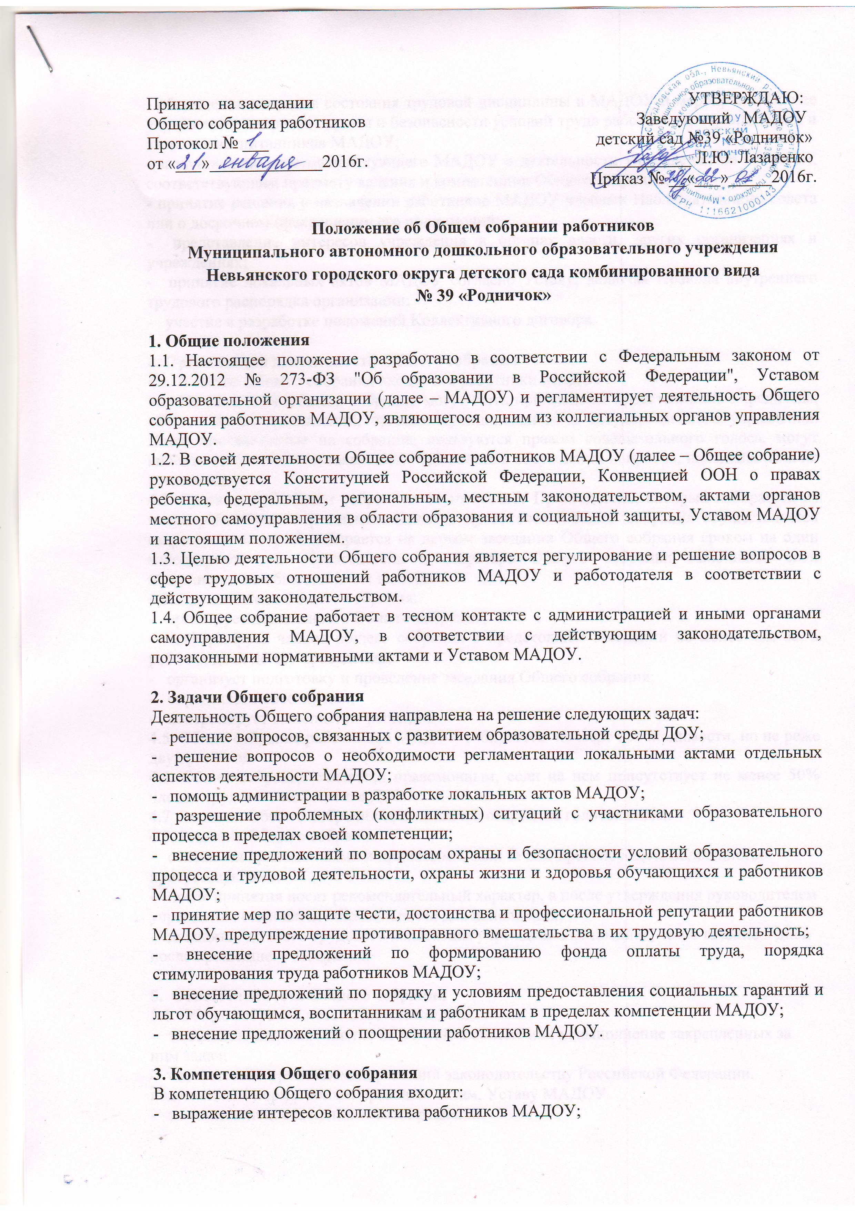
- обсуждение вопросов состояния трудовой дисциплины в МАДОУ и мероприятий по ее укреплению, вопросов охраны и безопасности условий труда работников, охраны жизни и здоровья воспитанников МАДОУ;
- заслушивание отчетов заведующего МАДОУ о деятельности учреждения по вопросам, соответствующим предмету ведения и компетенции Общего собрания;
- принятие решения о назначении работников МАДОУ членами Наблюдательного совета или о досрочном прекращении его полномочий;
- представление интересов учреждения в органах власти, других организациях и учреждениях;
- принятие локальных актов МАДОУ согласно Уставу, включая Правила внутреннего трудового распорядка организации;
- участие в разработке положений Коллективного договора.

4. Организация деятельности Общего собрания
4.1. В состав Общего собрания входят все работники МАДОУ.
4.2. На заседания Общего собрания могут быть приглашены представители Учредителя, общественных организаций, органов муниципального и государственного управления. Лица, приглашенные на собрание, пользуются правом совещательного голоса, могут вносить предложения и заявления, участвовать в обсуждении вопросов, находящихся в их компетенции.
4.3. Руководство Общим собранием осуществляет Председатель, который избирается из числа работников учреждения. Ведение протоколов Общего собрания осуществляется секретарем, который избирается на первом заседании Общего собрания сроком на один календарный год. Председатель и секретарь Общего собрания выполняют свои обязанности на общественных началах.
4.4. Председатель Общего собрания:
- организует деятельность Общего собрания;
- информирует членов общего собрания о предстоящем заседании не менее чем за 5 рабочих дней до его проведения;
- организует подготовку и проведение заседания Общего собрания;
- определяет повестку дня;
- контролирует выполнение решений.
4.5. Общее собрание работников МАДОУ собирается по мере необходимости, но не реже двух раз в год.
4.6. Общее собрание считается правомочным, если на нем присутствует не менее 50% членов трудового коллектива ДОУ.
4.7. Решения Общего собрания принимаются открытым голосованием.
4.8. Решения Общего собрания:
- считаются правомочными и принятыми, если за них проголосовало большинство присутствующих;
- после принятия носят рекомендательный характер, а после утверждения руководителем учреждения становятся обязательными для исполнения;
- доводятся до всего трудового коллектива учреждения не позднее, чем в течение 3 дней после прошедшего заседания.

5. Ответственность Общего собрания
5.1. Общее собрание несет ответственность:
- за выполнение, выполнение не в полном объеме или невыполнение закрепленных за ним задач;
- соответствие принимаемых решений законодательству Российской Федерации, подзаконным нормативным правовым актам, Уставу МАДОУ.
- за компетентность принимаемых решений.

- Делопроизводство Общего собрания
6.1.Заседания Общего собрания оформляются протоколом.
6.2.В книге протоколов фиксируются:
- дата проведения;
- количественное присутствие (отсутствие) членов трудового коллектива;
- приглашенные (ФИО, должность);
- повестка дня;
- выступающие лица;
- ход обсуждения вопросов;
- предложения, рекомендации и замечания членов трудового коллектива и приглашенных лиц;
- решение.
6.3.Протоколы подписываются председателем и секретарем Общего собрания.
6.4.Нумерация протоколов ведется от начала календарного года.
6.5.Книга протоколов Общего собрания нумеруется постранично, прошнуровывается, скрепляется подписью заведующего и печатью МАДОУ.
6.6.Книга протоколов Общего собрания хранится в делах МАДОУ и передается по акту (при смене руководителя, передаче в архив).

7.Заключительные положения
7.1.Изменения и дополнения в настоящее положение вносятся Общим собранием и принимаются на его заседании.
7.2.Положение действует до принятия нового положения, утвержденного на Общем собрании работников учреждения в установленном порядке.

